16.6 Создание S-функций на языке C с помощью S-Function Builder

Инструментарий Simulink предоставляет пользователю два способа создания S-функций на языке C: с помощью автоматического построителя S-Function Builder и вручную, с использованием шаблона (аналогично созданию S-функций на языке MATLAB). И хотя наибольшими возможностями обладает именно второй способ, первый способ прост и наименее трудоемок, и, поэтому именно с помощью S-Function Builder пользователь может легко и быстро создать нужную ему S-функцию. При этом как во втором, так и в первом случаях S-функция будет создана в виде исполняемого dll-файла, что обеспечивает повышенное быстродействие этой функции.
Создание S-функции рассмотрим на примере двигателя постоянного тока независимого возбуждения. Его математическое описание дано в п. 16.7.6.1. Поскольку в стандарте языка C отсутствуют матричные операции, то уравнения (9) - (12) перепишем в обычной форме:

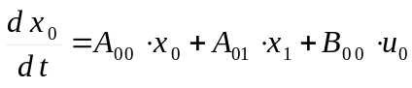 , (15)
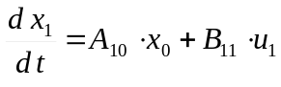 , (16)
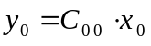 , (17)
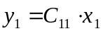 . (18)
Значения элементов матриц даны в п. 16.7.6.1.

S-Function Builder оформлен в виде обычного блока Simulink и находится в библиотеке Function&Tables (функции и таблицы). Пиктограмма блока показана на рис.16.12.

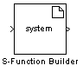
Рис. 16.12 Пиктограмма блока S-Function Builder

Двойной щелчок на пиктограмме открывает окно S-Function Builder. Окно S-Function Builder (см. рис. 16.13) содержит панель параметров (Parameters), в которой находится графа для ввода имени S-функции (S-function name) и графа для ввода начальных значений параметров, передаваемых через окно диалога блока S-function (S-function parameters). Также на этой панели находится кнопка Build, предназначенная для запуска процесса компиляции S-функции. В нижней части окна S-Function Builder находятся кнопки Help (вызов справки) и Close/Cancel (закрыть окно).
Среднюю часть окна занимают шесть вкладок, предназначенных для задания свойств S-функции
и фрагментов ее кода:
1. Initialization – Инициализация. На вкладке Initialization задаются следующие свойства S-функции:
- Input port width – Число входных переменных (размерность входного вектора).
- Output port width – Число выходных переменных (размерность выходного вектора).
- Number of parameters – Количество параметров, передаваемых в S-функцию через окно диалога блока.
- Sample time – Шаг модельного времени. Может принимать значения (из списка): Inherited – наследуемый, Continuous – непрерывный, Discrete – дискретный.
- Discrete sample time value – Шаг модельного времени для дискретной системы. Параметр доступен для ввода значения, если выбран дискретный шаг расчета.
- Number of discrete states – Число дискретных переменных состояния.
- Discrete states IC – Начальные значения дискретных переменных состояния. Значения вводятся через запятую.
- Number of continuous states –Число непрерывных переменных состояния.
- Continuous states IC – Начальные значения непрерывных переменных состояния. Значения вводятся через запятую.

Окно S-Function Builder с открытой вкладкой Ininialization показано на рис. 16.13. Для рассматриваемого примера число входных переменных равно двум (напряжение на обмотке якоря и момент сопротивления). Число выходных переменных равно двум (момент и скорость). Количество переменных состояния также равно двум (ток якоря и скорость). Число параметров S-функции, передаваемых через окно диалога равно 6 (см. п. 16.7.6.2), шаг модельного времени – наследуемый, число дискретных переменных состояния – 0, начальные значения дискретных и непрерывных переменных состояния нулевые.

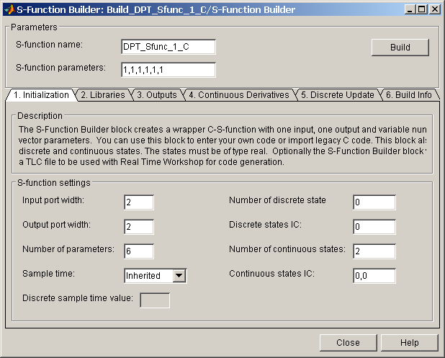

Рис. 16.13 Окно S-Function Builder (вкладка Ininialization)

2. Libraries – Библиотеки. На вкладке имеется три окна для ввода фрагментов С-кода:
- Library/Object/Source files – Имена подключаемых библиотечных (*.lib) и объектных (*.obj) файлов. Указанные файлы должны находиться в текущей рабочей папке, либо следует полностью указать путь к этим файлам. Имена файлов указываются по одному в каждой строке.
- Includes – Директивы для подключения заголовочных (*.h) и обычных (*.с, *.сpp) файлов. Например:
# include <math.h>
# include "myutils.c"
и т.п.
В данном окне следует записать файлы, содержащие функции пользователя, которые будут использоваться в проекте.
- External Function Declarations – Объявления внешних функций, если они отсутствуют в заголовочных или иных подключаемых файлах. Например:
extern double func(double a);

Окно S-Function Builder с открытой вкладкой Libraries показано на рис. 16.14.

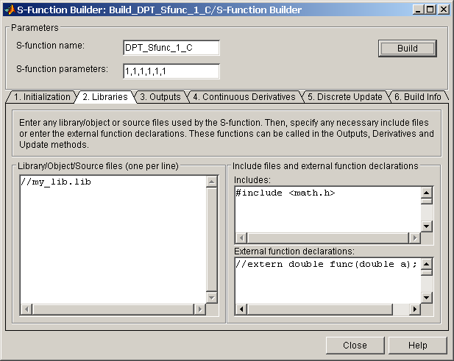

Рис. 16.14 Окно S-Function Builder (вкладка Libraries)

3. Outputs – Выходы. Вкладка содержит текстовое окно, предназначенное для ввода выражений расчета выходных переменных. В расчетных выражениях можно использовать следующие переменные (не объявляя их специально):
- u0[0], u0[1], u0[2] … u1[0], u1[1], u1[2]… и т.д. – Входные сигналы блока S-function. Входные сигналы должны быть действительными и иметь тип double.
- y[0], y[1], y[2] и т.д. – Выходные сигналы блока S-function. Выходные сигналы должны быть действительными и иметь тип double.
- param1[0], param2[0], param3[0] и т.д. – Параметры блока S-function, передаваемые через окно диалога. Параметры быть действительными и иметь тип double.
- p_width0, p_width1, p_width2 – и т.д. Переменные целого типа, значения которых равны размерности нулевого, первого, второго и т.д. параметров блока S-function, передаваемых через окно диалога.
- u_width – Фактическая размерность входного сигнала (переменная целого типа). Переменная доступна, если размерность входного сигнала на вкладке Initialization задана равной -1 (минус один). Если входной сигнал матрица – значением переменной u_width будет вектор из двух элементов.
- y_width – Фактическая размерность выходного сигнала (переменная целого типа). Переменная доступна, если размерность выходного сигнала на вкладке Initialization задана равной -1 (минус один). Если выходной сигнал матрица – значением переменной y_width будет вектор из двух элементов.
- xC[0], xC[1], xC[2] и т.д. – Непрерывные переменные состояния. Тип переменных – double.
- xD[0], xD[1], xD[2] и т.д. – Дискретные переменные состояния. Тип переменных – double.

На вкладке имеется флажок для установки параметра Inputs are needed in the output function (direct feedthrough) – использование входных сигналов для расчета выходных (прямой проход).
Текст автоматически генерируемого метода mdlOutputs, приведен ниже:

void sfun_Outputs_wrapper(const real_T *u,
real_T *y,
const real_T *xD, /* optional */
const real_T *xC, /* optional */
const real_T *param0, /* optional */
int_T p_width0 /* optional */
real_T *param1 /* optional */
int_t p_width1 /* optional */
int_T y_width, /* optional */
int_T u_width) /* optional */
{
/* Место для ввода расчетного кода */
} ,
где sfun – имя S-функции.
Окно S-Function Builder с открытой вкладкой Outputs показано на рис. 16.15.

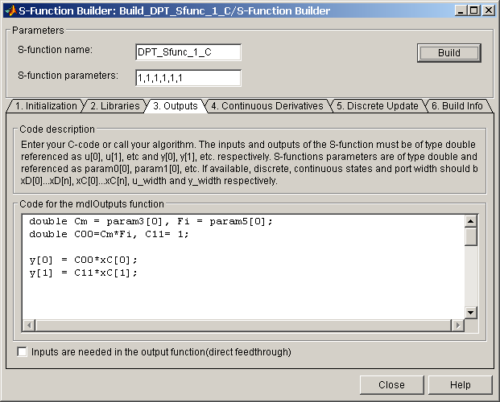

Рис. 16.15 Окно S-Function Builder (вкладка Outputs)

В примере на рис. 16.15 в первой строке объявляются переменные – параметры электродвигателя, и этим переменным присваиваются значения параметров передаваемых в S-функцию через окно диалога. Во второй строке объявляются и вычисляются переменные COO и С11, входящие в уравнения (17), (18). В третьей и четвертой строках записаны выражения для расчета выходных сигналов в соответствии с уравнениями (17) и (18). Параметр Inputs are needed in the output function (direct feedthrough) не установлен, поскольку в выражениях для расчета выходных сигналов отсутствуют входные. После генерации С-кода в тексте S-функции появится код, введенный в окне вкладки Outputs.

4. Continuous Derivatives – Производные непрерывных переменных состояния. Вкладка содержит текстовое окно, предназначенное для ввода выражений расчета производных непрерывных переменных состояния. В расчетных выражениях можно использовать те же переменные, что и на вкладке Outputs, за исключением дискретных переменных состояния xD. Сами производные обозначаются как dx[0], dx[1], dx[2] и т.п.
Текст автоматически генерируемого метода mdlDerivatives, приведен ниже:

void sfun_Derivatives_wrapper(const real_T *u,
const real_T *y,
real_T *dx,
real_T *xC,
const real_T *param0, /* optional */
int_T p_width0, /* optional */
real_T *param1,/* optional */
int_T p_width1, /* optional */
int_T y_width, /* optional */
int_T u_width) /* optional */
{
/* Место для ввода расчетного кода */
}

Окно S-Function Builder с открытой вкладкой Continuous Derivatives показано на рис. 16.15.

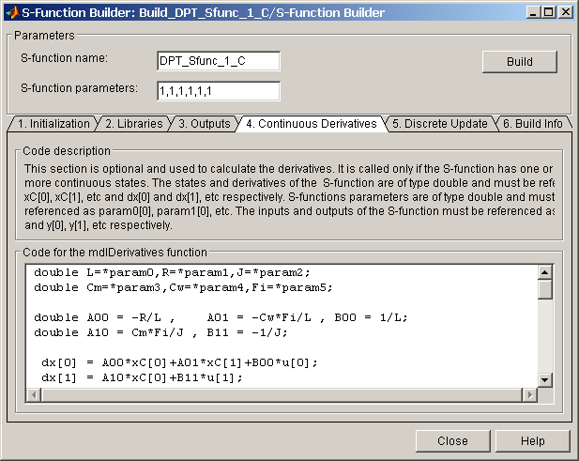

Рис. 16.16 Окно S-Function Builder (вкладка Continuous Derivatives)

В примере на рис. 16.16 в первых двух строках объявляются переменные – параметры электродвигателя, и этим переменным присваиваются значения параметров передаваемых в S-функцию через окно диалога. В следующих двух строках объявляются и вычисляются переменные AOO … B11, входящие в уравнения (15), (16). В последних двух строках записаны выражения для расчета производных непрерывных переменных состояния в соответствии с уравнениями (15) и (16).

5. Discrete Update – Расчет дискретных переменных состояния. В текстовом окне вкладки записываются выражения для расчета дискретных переменных состояния. В расчетных выражениях можно использовать те же переменные, что и на вкладке Outputs, за исключением непрерывных переменных состояния xС. Сами дискретные переменные состояния обозначаются как xD[0], xD [1], xD [2] и т.п.
Текст автоматически генерируемо метода mdlUpdate, приведен ниже:

void sfun_Update_wrapper(const real_T *u,
const real_T *y,
real_T *xD,
const real_T *param0, /* optional */
int_T p_width0, /* optional */
real_T *param1,/* optional */
int_T p_width1, /* optional */
int_T y_width, /* optional */
int_T u_width) /* optional */
{
/* Место для ввода расчетного кода */
}

Окно S-Function Builder с открытой вкладкой Discrete Update показано на рис. 16.17.

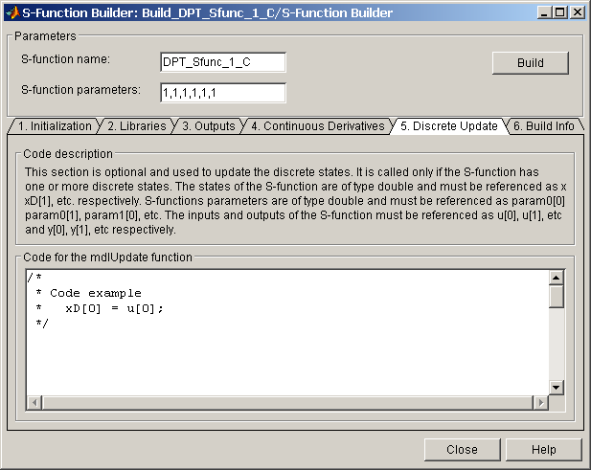

Рис. 16.17 Окно S-Function Builder (вкладка Discrete Update).

В рассматриваемом примере отсутствуют дискретные переменные состояния, поэтому на рисунке дан лишь пример расчетного выражения.

6. Build Info – Информация о компоновке. На вкладке в окне Compilation diagnostics (диагностические сообщения о ходе компиляции) отображается информацию о процессе компоновки S-функции.
На вкладке Build Info с помощью флажков можно установить следующие параметры:
- Show compile steps – Отображать стадии компиляции. При установленном флажке в окне Compilation diagnostics будут отображены все сообщения компилятора о процессе компиляции. Данный параметр желательно устанавливать при сборке S-функции, использующей внешние функции.
- Create a debuggable MEX-file – Создавать отлаживаемый исполняемый файл. При установленном флажке в процессе компиляции будет создан файл, позволяющий выполнять отладку Simulink-модели.
- Generate wrapper TLC – Создавать TLC-файл. Флажок устанавливается, если предполагается использовать ускоренный режим расчетов или Realtime Workshop.
- Save code only – Создавать только текстовый код. Если флажок установлен, то будут созданы только текстовые файлы на языке С.

Перед началом компиляции необходимо выбрать (настроить) компилятор. Для этого в командном окне MATLAB следует ввести команду:
mex –setup
и далее следовать диалогу с компилятором. С программой MATLAB поставляется компилятор Lcc. Ниже приводится пример такого диалога:

Please choose your compiler for building external interface (MEX) files:

Would you like mex to locate installed compilers [y]/n? n - Ответ пользователя

Select a compiler:
[1] Borland C++Builder version 5.0
[2] Borland C++Builder version 4.0
[3] Borland C++Builder version 3.0
[4] Borland C/C++ version 5.02
[5] Borland C/C++ version 5.0
[6] Borland C/C++ (free command line tools) version 5.5
[7] Compaq Visual Fortran version 6.1
[8] Compaq Visual Fortran version 6.5
[9] Digital Visual Fortran version 6.0
[10] Digital Visual Fortran version 5.0
[11] Lcc C version 2.4
[12] Microsoft Visual C/C++ version 6.0
[13] Microsoft Visual C/C++ version 5.0
[14] WATCOM C/C++ version 11
[15] WATCOM C/C++ version 10.6

[0] None

Compiler: 11 - Ответ пользователя

Your machine has a Lcc C compiler located at
C:\MATLAB6\sys\lcc. Do you want to use this compiler [y]/n? y - Ответ пользователя

Please verify your choices:

Compiler: Lcc C 2.4
Location: C:\MATLAB6\sys\lcc

Are these correct?([y]/n): y - Ответ пользователя

The default options file:
"C:\Documents and Settings\Администратор\Application Data\MathWorks\MATLAB\R12\mexopts.bat"
is being updated from C:\MATLAB6\BIN\WIN32\mexopts\lccopts.bat...

Процесс компиляции начинается после нажатия на кнопку Build. Об успешном завершении процесса компиляции свидетельствует сообщение вида:
### S-function 'DPT_Sfunc_1_C.dll' created successfully . По завершении процесса компиляции в рабочей папке будут созданы текстовые файлы с названиями вида:
sfun_C.c, sfun_wrapper.c и sfun.dll . Последний является исполняемым файлом. В файле sfun_C.c находится текст S-функции, а в файле sfun_wrapper.c – методы, сгенерированные S-Function Builder .
Окно S-Function Builder с открытой вкладкой Build Info показано на рис. 16.18.

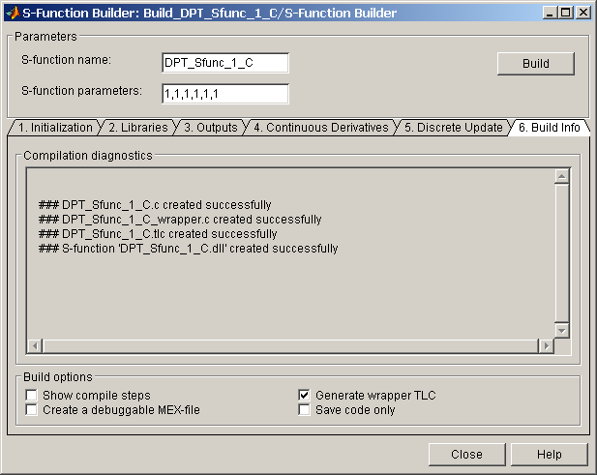

Рис. 16.18 Окно S-Function Builder (вкладка Build Info).

Результаты расчетов, выполненных с использованием созданной таким образом S-функции, полностью совпадают с результатами, приведенными в п. 16.7.6.2 . Скорость расчета модели с использованием S-функции, написанной на языке C в несколько раз выше, чем при использовании языка MATLAB.

Скачать пример (Dpt_S_Fun_1_С.zip)

